Szanowni Państwo, Poznań, 10.04. 2020r.

Pragnę złożyć Wam moc serdecznych życzeń zdrowia, szczęścia, Błogosławieństwa Bożego i pomyślności w trwające już święta Wielkiej Nocy. To trudny czas dla nas wszystkich, niech rodzina scala się i jednoczy dla dobra dzieci. Obyście byli spokojniejsi, wypoczęci i pełni radości z bliskimi składa p. Renata
Do życzeń dołącza również p. Magda i p. Agnieszka

Kochane dzieci!

Nadeszły piękne i radosne święta Wielkanocne. Na dworze świeci słonko, zaraz odwiedzi Was zając ze słodkimi podarunkami. Rodzinnie zasiądziecie do stołu świątecznego, podzielicie się jajkiem i złożycie sobie serdeczne życzenia.
Ja Wam życzę pięknych i wesołych świąt, pełnych uśmiechu, miłości bliskich i tego spokojnego czasu spędzonego z najbliższymi, którzy Was bardzo kochają. W Lany Poniedziałek bezpiecznie oblewajcie się wodą, pryskajcie bliskich. Bądźcie kochani dla wszystkich.
Przedszkole jest przygotowane na Wasz powrót. Na tablicach wiszą kolorowe motylki, obok każdego znajduje się serduszko z Waszym imieniem. Gdy tylko wrócicie do Nas, to otrzymacie je od nas do domu na pamiątkę tego wyjątkowego czasu.

Zasyłam uściski, buziaczki i czekam na Was.

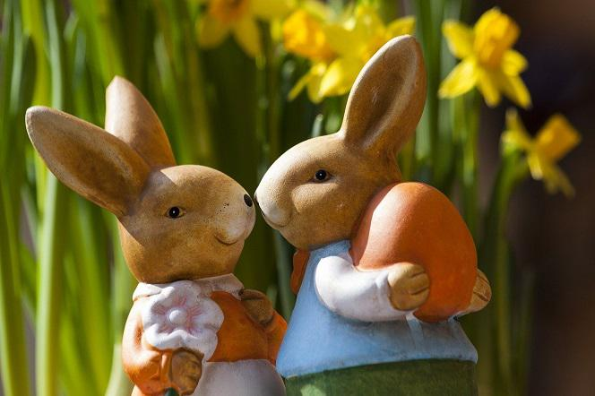
Na głównej tablicy łąka jest pełna kwiatów i kolorowych motyli.

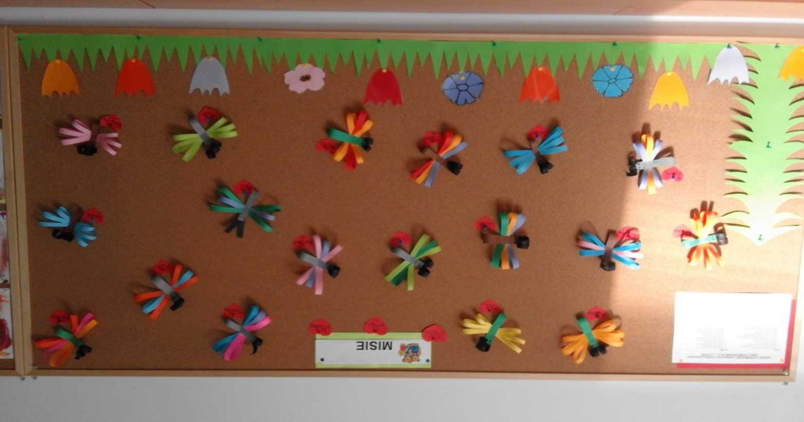
Na naszej małej tablicy w Sali też zagościły motylki

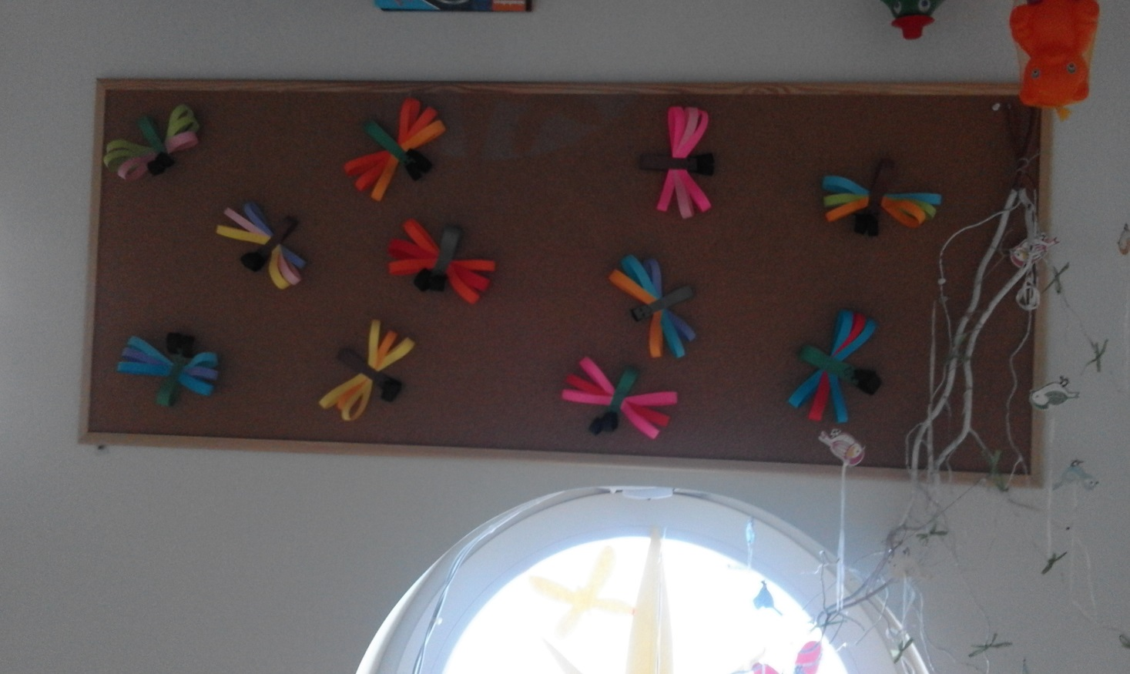
Na oknach wiszą wiosenne dekoracje

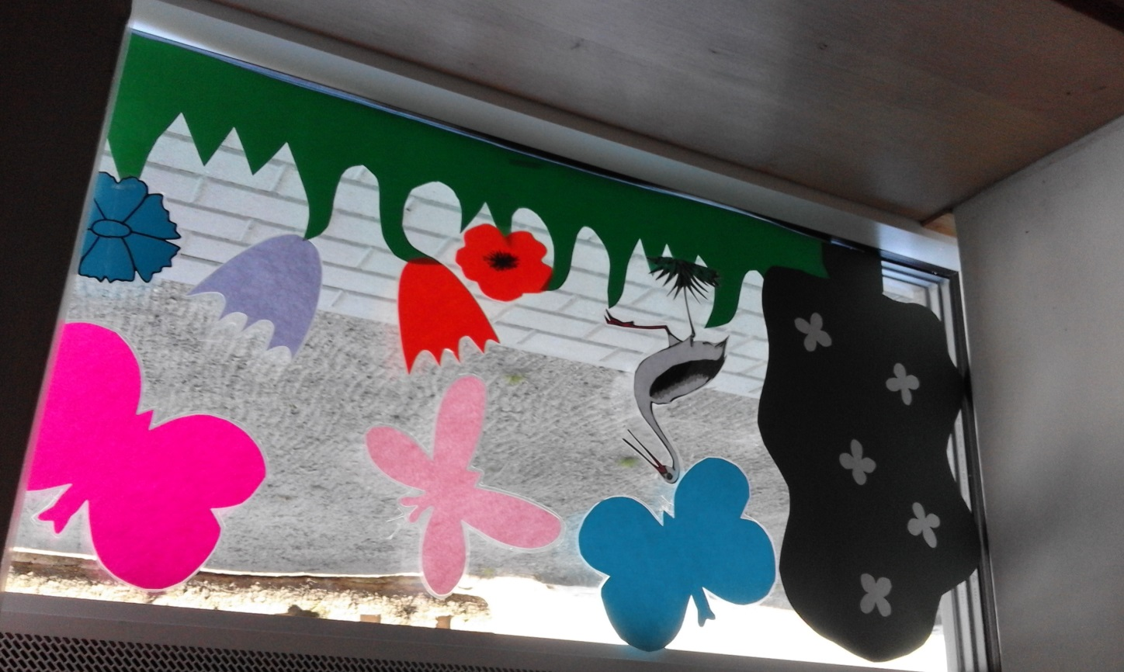

Pozdrawiam wszystkich bardzo gorąco,
Renata Kowalska

